**UNIVERSIDAD DR. ANDRES BELLO**



**FACULTAD:**

TECNOLOGÍA E INNOVACIÓN.

**CARRERA:**

ING. EN SISTEMAS Y COMPUTACIÓN.

**MATERIA:**

PROGRAMACION III

**TEMA:**

ACTIVIDAD ASINCRONA SEMANA 02 (PREGUNTAS Y EJERCICIOS)

**DOCENTE:**

ING. JOSE RICARDO PEREZ POZOS

**ALUMNOS:**

JOSUE BRYAN HERNANDEZ ZELAYA

**LUGAR Y FECHA:**

CHALATENANGO 31 DE ENERO DEL 2024

DESARROLLO

Indicación general: A continuación, hay una serie de ejercicios que presentan un reto, según cada indicación, al final hay una serie de preguntas, contestarlas en cada caso en un archivo de texto, Word y subirlo a la plataforma.

Ejercicio 1:

1. Edite, compile y corra el siguiente programa.

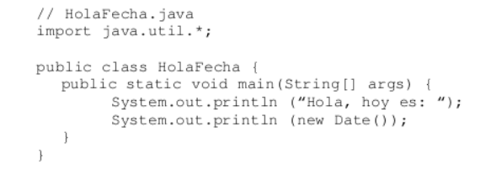

¿Tuvo errores de compilación?

Si desde la sintaxis me marcaba el Date como error

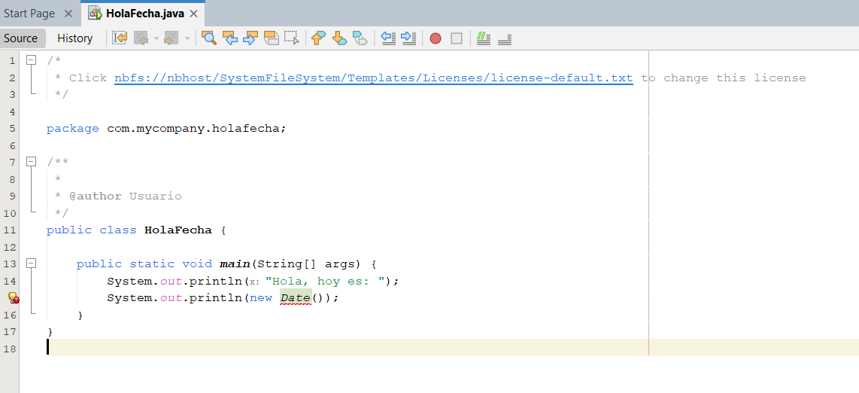

¿Cuáles?

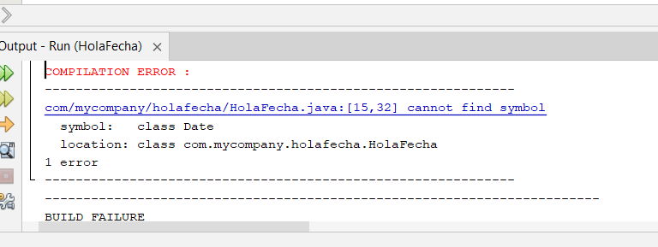

El anterior error de en sintaxis y luego en la ejecución

¿Cómo los solucionó?

Solo llame la clase HolaFecha, el date era erróneo escribirlo

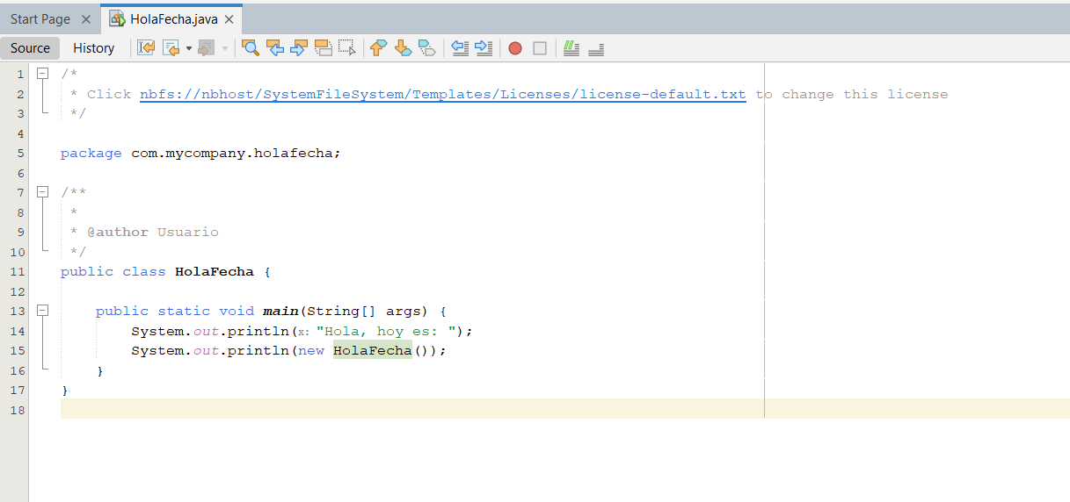

¿Cuál es la salida del programa?

Me presento la fecha y tiempo en vivo del momento que lo ejecute según mi fecha y hora de mi ordenador

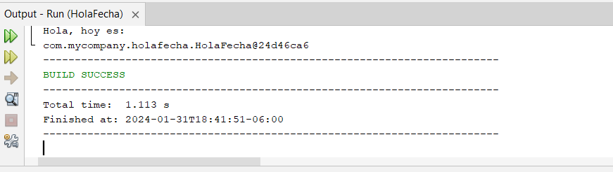

Ejercicio 2:

1. Edite, compile y corra el siguiente programa.

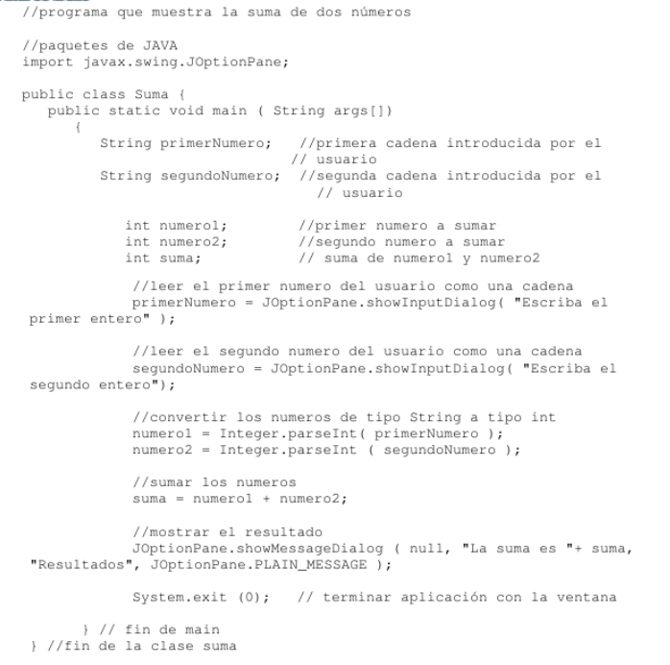

¿Cómo luce el programa en ejecución? ¿Cuáles son las diferencias en cuanto al primer tipo de aplicaciones de Java (ejercicio 1)?

Respuesta: Básicamente es muy similar, ejecuto bien solo se creo un tipo de vista de la consola del primer ejercicio ya mencionado

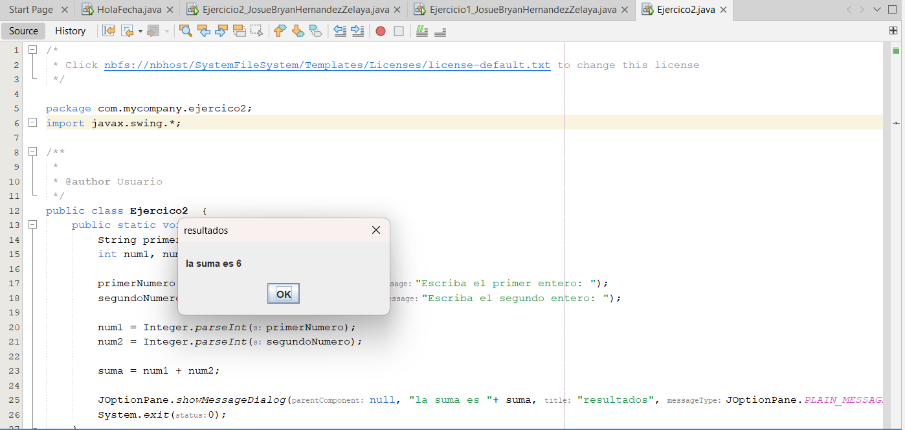

Importante: import javax.swing.*;